DIA 13 DE OCTUBRE GUÍA DE APRENDIZAJE EN CASA. GRADO 7°
NOMBRE _______________________________________________________
OBJETIVO: descubrir a través de diversos ejemplos como la familia, es una comunidad de amor y de servicio a la humanidad.

TEMA: LA FAMILIA UNA COMUNIDAD DE AMOR. 122, 123, 124.

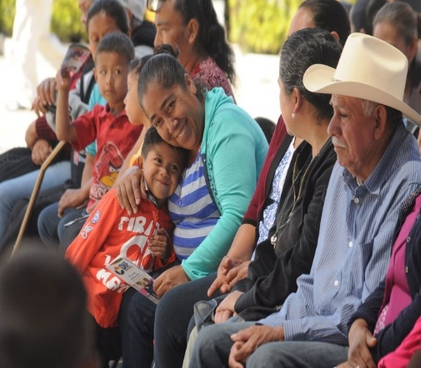
Hay sin duda un principio y una fuerza que impulsa a los seres humanos hacia los demás: este es el amor. Esta fuerza nos hace estar en la unidad y buscar el vínculo afectivo con los otros seres, con el entorno, con Dios y con nosotros mismos. Cada una de las personas con quienes compartimos a diario, constituye a formar la idea que tenemos nosotros mismos, del prójimo y de la vida. ISABELA ACOSTA

En muchos aspectos nuestra realización tiene que ver el grupo familiar en que nacemos y nos formamos. Cada ser humano mientras se mueve en el mundo, manifiesta la necesidad urgente de los demás, y el vínculo irremplazable de la familia, define su estilo de vida e influye en la manera como la concibe en las demás relaciones de comunidad. Preguntemos por lo tanto: ¿Qué es una comunidad. SARA ESTRADA.

La familia es una comunidad de personas y una institución. Desde los principios de la humanidad la familia existe como respuesta a las necesidades y a la naturaleza del ser humano. Fue creado por Dios varón y mujer. Ambos se atraen y este atractivo, al madurar, se convierte en amor y les lleva a dejar a sus padres para unirse en un nuevo hogar al que después llegan los hijos. Esta comunidad de personas que comparten toda una vida tiene que atender a una serie de necesidades muy diversas, así como responder a lo que sociedad y Dios esperan de ella. NICOL CEBALLOS

La comunidad familiar satisface la necesidad de amor y complementación de hombre y mujer.
Después, cuando ambos se convierten en padres, tienen la misión de atender el desarrollo total de la persona de cada hijo, lo que quiere decir, darles amor, aceptación, respeto, orientaciones, valores y normas, además de satisfacer sus necesidades de alimento, abrigo e instrucción. La familia necesita también ser reconocida como institución. MARIANA AGUIRRE

En la pág 123 del libro, se dice que para los cristianos, comunidad designa en sentido más elevado a la familia como aquel grupo social de base en el que debe prevalecer los valores, las virtudes y los derechos de las personas, lugar donde cada individuo se prepara y se forma para la convivencia en otros grupos de la sociedad. Ejemplo, los amigos, las empresas, la comunidad local, los grupos de formación, la escuela el colegio, la universidad. ANA SOFÍA ÁLVAREZ.

¿En qué consiste este aspecto institucional de la familia?. Se dice que la familia es la célula básica de la sociedad; esto es, que el conjunto de nuestra comunidad, del país y del mundo está formado por familias donde el ser humano nace, aprende a ser persona, a amar, a relacionarse con los demás e integrarse como individuo útil a la comunidad y a ejercer responsablemente su libertad. LUNA ALZATE

Por esto el matrimonio es reconocido por la sociedad civil como un bien, siendo así patrimonio de la humanidad. A la familia se les da derechos y responsabilidades entre sí y para con los hijos. Por eso el matrimonio entre cristianos es un sacramento, una presencia viva del Cristo en el hogar que da a los esposos la gracia y la iluminación para cumplir su misión. Por lo tanto para desarrollarse sanamente, la familia debe cuidar de ser una buena comunidad de amor y una buena institución donde se educa correctamente a los hijos. ISABELLA ARANGO.

Después de la exposición de Isabela. Abrimos el libro en la pág 123 para conectar el tema desde el tercer párrafo. SARA BAUTISTA

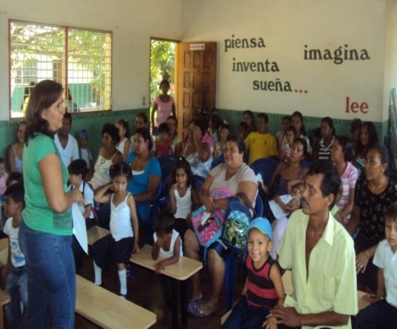
Luego sigue la comunión primera lo expone MARIA ANTONIA RUIZ

A continuación la comunión segunda lo expone JUANITA CARDONA.

A continuación sigue Charo Sofía Zapata.
Y finalmente Ana María Hamedt.

ACTIVIDAD.
Desarrollamos las preguntas de la pág 122.
- Que es una comunidad?
- Se puede afirmar que la familia es una comunidad?
- Porque se afirma que la familia es importante para formar una comunidad?
- Complete la frase: la comunión familiar exige.
- Que enseñanza te deja este tema.
- Ilustre el tema.

NOTA: Cada estudiante debe hacer una exposición del tema asignado y debe realizar un signo o símbolo para acompañar su exposición.
Algunas no han mandado los trabajos. Revisen correos y envíelas.

Cuando terminen esta actividad la pueden enviar, plazo hasta el viernes. A las 8 de la mañana.
huribecampus@gimail.com

